**App Leído**

**Bitácora de Lectura Personal**

**Integrantes:** Godoy, Fabricio - Pereyra, María - Reisvig, Jaime M.

**Link a repositorio GitHub:** <https://github.com/FabricioG2022/parcial-1-am-acn4av-godoy-pereyra-reisvig>

**Introducción**

La app será una bitácora de lectura personal. No busca ser una red social literaria ni un marketplace, sino un espacio íntimo y organizado para que cada lector:

* Registre libros leídos y deseados.
* Escriba reseñas o notas personales
* Mantenga un historial organizado de lectura
* Acceda a su memoria literaria de manera simple y significativa.

En síntesis: ayudar al lector a construir y preservar su propia memoria literaria de manera simple, ordenada y significativa.

**Estructura funcional Principal**

La app tendría tres secciones básicas, (navegación inferior / bottom navigation bar)

1. **Leídos**
   * Lista de todos los libros registrados como leídos.
   * Cada libro está representado en **fichas** con: título, autor, portada (opcional), y una marca de fecha o estado.
   * Al tocar la ficha: vista detallada con reseña personal, notas y metadatos (ej. número de páginas, género, fecha de finalización, ISBN, editorial, fecha impresión/copyright). (en la segunda entrega)

**NOTA:** se podría incluir dentro de los metadatos si el libro es propio, prestado por un individuo o biblioteca pública.

1. **Deseados**
   * Lista de libros pendientes por leer o que el usuario desea conseguir.
   * Fichas simplificadas (solo título + autor + opción de añadir más datos después).
   * Opción de pasar un libro de “Deseados” a “Leídos” con un solo clic.
2. **Estadísticas / Historial (en la segunda entrega)**
   * Visualización cronológica (timeline) de lecturas.
   * Datos básicos: cantidad de libros leídos por mes/año, tiempo estimado de lectura, géneros más frecuentes.
   * Siempre minimalista: se trata de **un refuerzo motivacional**, no de gamificación.

## **Interacción con las fichas**

* **Añadir libro** → botón flotante (+).
* **Editar ficha** → acceso rápido desde cada tarjeta.(en la segunda entrega)
* **Campos opcionales** → el usuario decide si carga solo título, o también autor, reseña, portada, notas, etc.
* **Ordenar y filtrar** → por título, autor, fecha, género.

**Principios visuales (UI)**

* **Tipografía limpia y legible**, estilo catálogo.
* **Paleta neutra** (fondos claros, contrastes suaves).
* **Jerarquía visual clara**: título como primer nivel, autor como segundo, metadatos discretos.
* **Consistencia entre secciones**: la ficha es el núcleo de toda la app.

**MVP (mínimo producto viable)**

Para una primera versión utilitaria, bastaría con:

* Crear ficha de libro leído.
* Crear ficha de libro deseado.
* Visualizar ambas listas.
* Posibilidad de mover un libro de “Deseados” a “Leídos”.

**UX Flow del MVP**

## **Home inicial (estado vacío)**

* Al abrir por primera vez, se muestra una pantalla con dos tabs: **Leídos** y **Deseados**.
* Estado vacío con ilustraciones minimalistas y texto guía:  
  + “Aquí verás tus libros leídos” (en la sección Leídos).
  + “Aquí verás los libros que deseas leer” (en la sección Deseados).
* Botón flotante **( + )** siempre visible.

## **Flujo de creación de ficha (core action)**

1. El usuario toca **( + )**.
2. Aparece un **formulario simple** con dos pestañas arriba:  
   * “Libro leído”
   * “Libro deseado”
3. Campos mínimos:  
   * Título (obligatorio).
   * Autor (opcional).
   * Portada (opcional, puede ser buscada por ISBN o subida por el usuario, en versión posterior).
   * Notas / reseña (opcional).
4. Botón **Guardar**.
5. La ficha se añade inmediatamente a la lista correspondiente.

**Visualización de listas**

* Cada libro aparece en una **tarjeta/ficha** dentro del listado.
* Contenido de la ficha:  
  + **Título** (texto principal).
  + **Autor** (texto secundario).
  + **Icono/portada** pequeño si existe.
* Interacciones rápidas en la ficha:  
  + **Editar** (en la segunda entrega).
  + **Mover de Deseados a Leídos** (long-press abre cuadro de diálogo).

## **Flujo de lectura de ficha (detalle)**

Al tocar una ficha, se abre pantalla de detalle:

* Datos completos (título, autor, portada).
* Reseña o notas.
* Opciones:  
  + Editar.
  + Eliminar.
  + Mover entre listas.

## **Navegación principal (MVP)**

* **Bottom bar** con dos opciones:  
  + Leídos
  + Deseados
* Botón flotante **( + )** permanente para añadir fichas.

**FlowChart App**

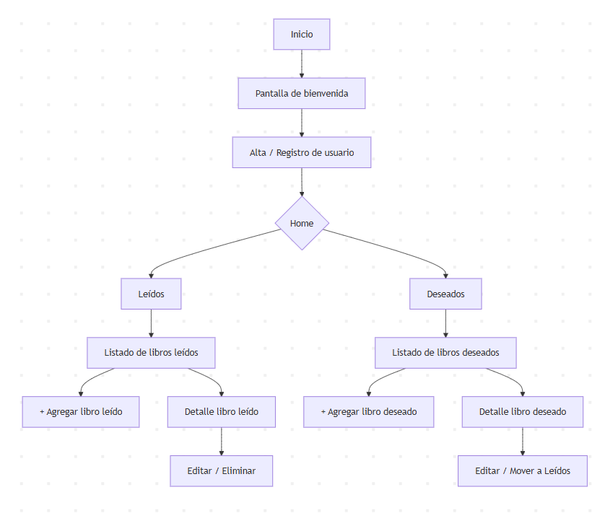

**Home – Layout general**

## 

## 

## **Comportamiento**

### **Tab Leídos**

* **Estado vacío**: ilustración + mensaje “Aquí verás tus libros leídos”.
* **Listado de fichas (en la segunda entrega)**:  
  + Opciones de orden/filtrado: por título, autor, género (futuro).
  + Fichas con: portada/ícono + título (principal) + autor (secundario) + fecha.
* **Interacciones rápidas en ficha**:  
  + Editar (icono lápiz en la segunda entrega).
  + Eliminar (long-press abre cuadro de diálogo).
  + Tap → abre detalle del libro leído (en la segunda entrega).

### **Tab Deseados**

* **Estado vacío**: ilustración + mensaje “Aquí verás los libros que deseas leer”.
* **Listado de fichas**:  
  + Ordenadas por **fecha de creación** (recientes arriba).
  + Posible orden por título o autor (en la segunda entrega).
  + Fichas con: portada/ícono + título (principal) + autor (secundario).(en la segunda entrega)
* **Interacciones rápidas en ficha**:  
  + Marcar como leído (long-press abre cuadro de diálogo).
  + Editar (en la segunda entrega).
  + Eliminar (long-press abre cuadro de diálogo).
  + Tap → abre detalle del libro deseado (en la segunda entrega).

## **Acción principal (+)**

* **Si estoy en “Leídos”** → al tocar (+) se abre formulario de “Agregar libro leído”.
* **Si estoy en “Deseados”** → al tocar (+) se abre formulario de “Agregar libro deseado”.  
   *(Esto evita un selector extra: el contexto define la acción).*

## **Ventajas**

* El usuario nunca duda dónde está: cada tab tiene **un propósito único**.
* El flujo de un libro queda muy claro:  
  + Nace en “Deseados”.
  + Cuando se termina, pasa a “Leídos”.
* Escalable: si más adelante agregamos “Estadísticas” u “Otro tab”, se integra naturalmente en la barra.

## **Tab “Leídos”**

### **Ficha en la lista (vista compacta)**

* **Portada** (opcional, pequeña)
* **Título** (texto principal, tipografía grande)
* **Autor** (texto secundario, tipografía más pequeña)
* **Acciones rápidas**:  
  + Editar (en la segunda entrega)
  + Eliminar (long-press abre cuadro de diálogo)
* **Interacción**: Tap → abre detalle

### **Detalle del libro leído (vista completa, en la segunda entrega)**

* Portada grande
* Título destacado
* Autor
* Reseña / notas personales del usuario
* Metadatos opcionales: género, número de páginas, fecha de finalización, calificación personal
* Botones:  
  + Editar
  + Eliminar
* Posible scroll si la reseña es larga

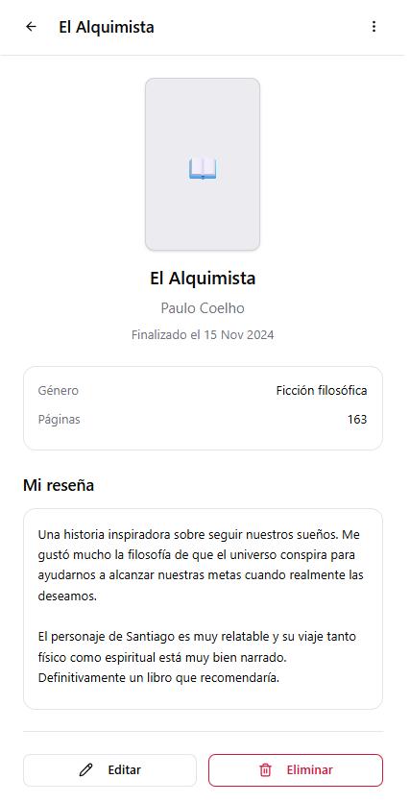

## **Tab “Deseados”**

### **Ficha en la lista (vista compacta)**

* **Portada** (opcional, pequeña)
* **Título** (texto principal)
* **Autor** (texto secundario)
* **Acciones rápidas**:  
  + Marcar como leído (long-press abre cuadro de diálogo)
  + Editar (en la segunda entrega)
  + Eliminar (long-press abre cuadro de diálogo)
* **Interacción**: Tap → abre detalle

### **Detalle del libro deseado (vista completa en la segunda entrega)**

* Portada grande
* Título destacado
* Autor
* Notas personales del usuario (por ejemplo: por qué desea leerlo, comentarios iniciales)
* Botones:  
  + Editar
  + Eliminar
  + Mover a “Leídos”
* Posible scroll si las notas son largas

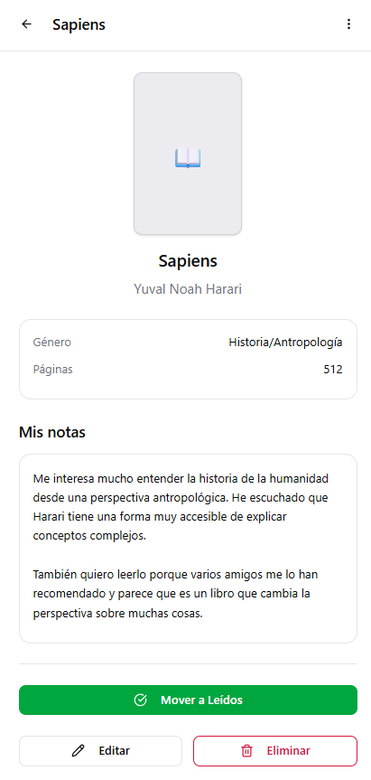

**Atributos de las fichas**

## **Ficha de Libro Leído**

Pensada como un registro completo, pero con flexibilidad: el usuario puede cargar solo lo que desee.

* **Campos principales**
  + **Título** (obligatorio).
  + **Autor** (opcional).
  + **Reseña / Notas personales** (texto libre, opcional).
* **Campos adicionales (opcionales, para usuarios más detallistas)**
  + Portada / Imagen (subida o buscada).
  + Fecha de finalización (opcional, formato libre o calendario).
  + Género literario (lista sugerida, editable por el usuario).
  + Número de páginas.
  + Editorial / Año de publicación.
  + Calificación personal (1 a 5 estrellas o escala simple).

El núcleo mínimo es **Título + (opcionalmente) Autor y Reseña**. Los demás se tratan como **extras configurables**.

## **Ficha de Libro Deseado**

Pensada para ser rápida y sin fricción, centrada en recordar un libro pendiente.

* **Campos principales**
  + **Título** (obligatorio).
  + **Autor** (opcional).
* **Campos adicionales (opcionales)**
  + Nota breve (ej. “Recomendado por Ana”, “Para leer en vacaciones”).
  + Portada (opcional, si se desea).
  + Prioridad o marcador (ej. ★ favorito).

El núcleo mínimo es **Título**.

## **Relación entre fichas**

* Una ficha de *Deseado* puede convertirse en *Leído*:  
  + El campo **Título** se hereda automáticamente.
  + El usuario puede completar o ampliar otros datos en el formulario de *Leído*.

## **Metadatos internos (no visibles para el usuario, pero necesarios en la app)**

* **ID único** de la ficha (para gestión interna).
* **Fecha de creación** (para ordenar cronológicamente).
* **Estado**: leído / deseado.

**Link a repositorio GitHub de la app**

<https://github.com/FabricioG2022/parcial-1-am-acn4av-godoy-pereyra-reisvig>